**………………. S.R.L.**

SEDIUL SOCIAL………………….

Cod unic de înregistrare : ………………….

Nr. inreg.Oficiul National al Registrului Comerţului :………………….

**Anexa 1 la DECIZIA ASOCIATULUI UNIC NR.1 din data de ………………**

**A ……………………… S.R.L.**

Asociat unic :

**……………,**cetățean român, născut la data de ................., domiciliat în judetul .........., Sat. ....................... nr.2..................... posesor al C.I. seria ................ nr......................., eliberată de SPCLEP ...................., la data de ............., CNP .....................1, detinand 100% din partile sociale,

Declar pe propria raspundere ca DECIZIA ASOCIATULUI UNIC NR.1 din data de ……………….. A …………………………….L. are 1407 caractere, inclusiv spatii.

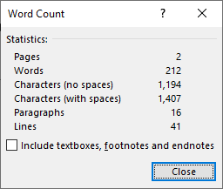

Asociat unic si administrator

………………………..